***Авторское***

***дидактическое пособие***

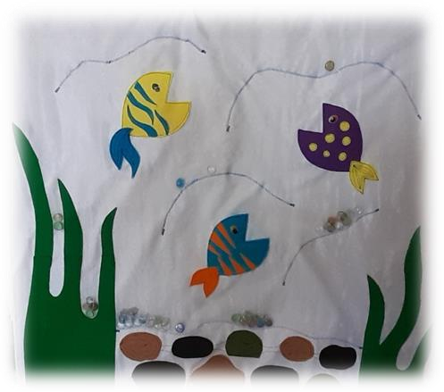**«АКВАРИУМ»**

***Авторское дидактическое пособие «Аквариум»***

**Цель**: развитие зрительной и тактильной памяти, внимания, логического мышления, речи, мелкой моторики.

В зависимости от индивидуальных особенностей развития ребенка варьируются задания. Если у ребенка отсутствует экспрессивная речь, то задания можно выполнять на невербальном уровне, т.е. педагог произносит задание, а ребёнок выполняет его, ничего при этом, не проговаривая. В этом случае ребёнок учится выполнять инструкции и накапливает пассивный словарь.

**«Накорми рыбок кормом определенного цвета»**

**Вариант 1**

Задачи:

* Закреплять названия цветов и умение подбирать пару по цвету
* Развивать внимание, умение выполнять простые словесные инструкции

Ход игры: воспитатель предлагает детям покормить рыбок кормом определенного цвета, фиолетовым, (синим, желтым). У каждой рыбки свой цвет корма.

**Вариант 2**

Задачи:

* + - Продолжать учить количественному счету;
    - Закреплять понятие «один-много», «поровну»;
    - Развивать речевую активность, комментировать свои действия, обозначать словами результат своих вычислений;
    - Расширять представления об окружающем мире;

**Ход игры**:

воспитатель предлагает детям покормить рыбок в соответствии с выбранной карточкой. В ходе игры повторяются понятия «один много», «поровну».